Roční pravidelná zpráva o MA 21 MĚSTA VSETÍN ZA ROK 2019

- Město Vsetín společně s dalšími jednatřiceti okolními obcemi pokračovalo od počátku roku 2019 na přípravě aktualizace Komunitního plánu sociálních služeb a péče. Cílem projektu bylo zjistit, jaké sociální služby obyvatelé regionu potřebují, a následně dosáhnout optimálního pokrytí území Vsetínska sociálními službami v dostatečné kapacitě i dobré kvalitě. Výsledkem dvouletého snažení účastníků projektu bylo kromě vytvoření nového plánu také Katalog poskytovatelů sociálních služeb a informační leták „Síť pomoci v ORP Vsetín“. Tyto přehledné materiály budou sloužit obyvatelům k rychlé orientaci a zkontaktování potřebné služby, čímž dojde k zajištění pomoci v nepříznivé životní situaci. Na posledním zastupitelstvu roku 2019 schválilo zastupitelstvo tento Komunitní plán sociálních služeb. Jedná se o strategický dokument, o který se město opírá při prosazování rozvojových záměrů sociálních služeb ve vztahu ke Zlínskému kraji. Plán je vytvořen na období čtyř let. Vypracování, které trvalo celkem dva roky, bylo hrazeno projektem z Evropského sociálního fondu. Základ tvoří zmapované potřeby obyvatel celého ORP Vsetín.

- Celostátní konference s názvem „Vyšvihněte se!“, jež měla podtitul „Udržitelně a zdravě ve městech“, se konala 24. ledna 2019. Konferenci uspořádala Národní síť Zdravých měst ČR, která zastřešuje na 130 členů: měst, obcí a regionů. Na akci se setkali zástupci obcí, měst a regionů, spolu s představiteli Poslanecké sněmovny a Senátu, zástupci ministerstev i významných mezinárodních institucí a organizací, či zástupci univerzit. Vsetín zde v rámci programu představil svůj projekt boje proti jednorázovým plastům, který se následně během roku 2019 prostřednictvím vratných kelímků realizoval.

- MÁM NA TO - projekt, který vytvořilo město Vsetín v rámci strategie sociálního začleňování. Projekt uvedla v život městská organizace Agentura pro ekonomický rozvoj Vsetínska. Jeho záměrem je postupnými kroky připravovat uchazeče evidované na úřadu práce na budoucí zaměstnání. Na tréninkových místech v Mateřském a rodinném centru Sluníčko a v základní škole Sychrov si zaměstnanci v průběhu tří měsícům v roce 2019 osvojovali a utvrzovali pracovní dovednosti, tak aby se uplatnili na volném trhu práce. Dva pracovníky zaměstnalo město Vsetín. V rámci projektu osloví agentura během tří let až 180 osob, přičemž minimálně 60 lidí vstoupí do projektu.

- Od 18. – 22. března přivítal Vsetín filmový festival „Jeden svět“, jehož dějištěm byl po celou dobu klub „Tři opice“. Jeden svět se v roce 2019 uskutečnil už po jednadvacáté. Na pražskou premiéru navázalo dalších 35 českých měst, ve Vsetíně se festival konal podruhé. Vedle večerních projekcí bylo připraveno i dopolední promítání a debaty pro stovky žáků a studentů nejen vsetínských škol v kině Vatra. Každý projekční den byl doplněn debatou s odborníky. Město Vsetín tento filmový festival, který se zaměřuje na lidskoprávní tématiku, město Vsetín finančně podpořilo.

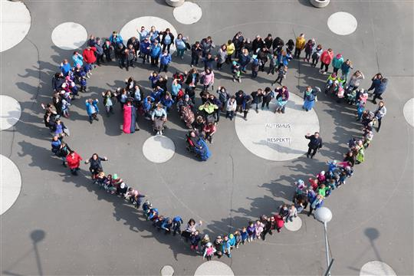
- Vsetín se zbarvil do modra - u příležitosti Světového dne porozumění autismu, který připadá na 2. dubna, se před vsetínskou radnicí uskutečnil happening, pořádaný sdružením Naděje. Happeningu se zúčastnila stovka lidí, mezi nimi i místostarostka Simona Hlaváčová, která poděkovala všem rodičům, pedagogům a pečovatelům, kteří o autisty pečují. Od 28. března do 7. dubna se město Vsetín připojilo k osvětové kampani „Česko svítí modře“, a to nasvícením vsetínského kostela. A proč právě modře? Modrá je barva komunikace, což je jedna z oblastí, se kterou mají lidé s autismem největší potíž.

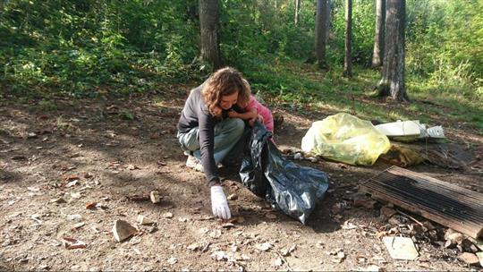
- V sobotu 6. dubna se i přes deštivé počasí uskutečnila akce „Ukliďme Vsetín“. Celkem se do úklidu zapojilo rekordních 44 dobrovolníků, kteří nasbírali 1200 kilogramů odpadů.

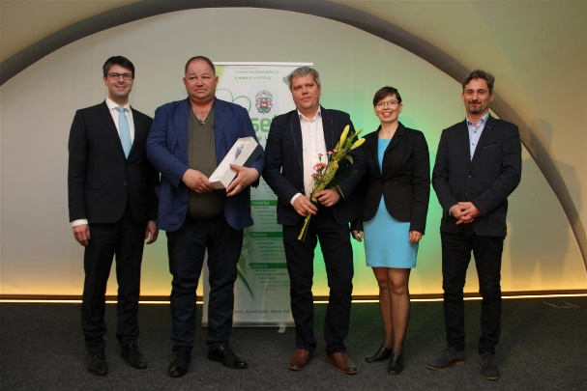
- Mramorový sál vsetínského zámku byl v pondělí 8. dubna místem setkání vedení města se zástupci neziskových organizací působících v oblastech kultury, sportu či sociální oblasti. Z úst starosty města Jiřího Růžičky při této příležitosti zaznělo poděkování za jejich činnost, která napomáhá spokojenému životu v našem městě. Zvláštního ocenění se dočkaly dvě nové Osobnosti neziskového sektoru a jeden držitel Ceny za firemní filantropii.

- Město Vsetín a Charita Nový Hrozenkov v rámci komunitního plánování sociálních služeb a péče na Vsetínsku uspořádaly v pondělí 8. dubna Veletrh neziskových organizací s podtitulem „Kde najdete pomoc“. Dějištěm ojedinělé akce bylo centrum Nového Hrozenkova. Myšlenka uspořádání veletrhu vznikla na pracovní skupině seniorů ve Vsetíně a shodně i na setkání poskytovatelů sociálních služeb v Novém Hrozenkově. Navázáním spolupráce v rámci projektu komunitního plánu organizátoři vytvořili koncept veletrhu, který měl za cíl představit novinky v péči o seniory v domácím prostředí i v pobytových zařízeních. Na veletrhu představily své služby veřejnosti i další organizace.

- Střední škola Kostka se přidala k dalším třem vsetínským školám, které následovaly město Vsetín, a rozhodla se zabojovat o titul Fairtradová škola. Potenciál k tomu má úžasný. „Fairtradová města“ je mezinárodní iniciativa označování míst, kde je podporován fair trade. Cílem kampaně je osvěta v oblasti fair trade a podpora prodeje fairtradových produktů v daném místě. O titul usilovaly a dnes ho drží například města jako Londýn, Dortmund, Brusel nebo Řím a také náš Vsetín, a to od r. 2011. Titul střední škola Kostka převzala z rukou Standy Komínka 17. dubna 2019.

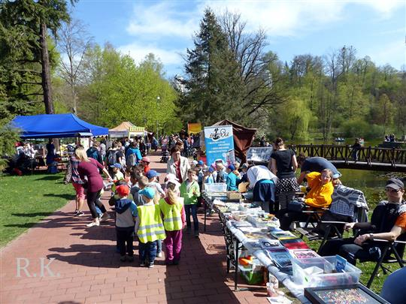
- Ve středu 25. dubna provázelo akci Den země krásné počasí, a tak v Panské zahradě napočítali pořadatelé z Alceda celkem 2000 návštěvníků, z toho bylo 600 dětí z mateřských škol. V Panské zahradě bylo možné vidět například prezentaci Záchranného centra v Hošťálkové, v rámci tématu „problém – odpady“ bylo představeno bezobalové nakupování a také třeba jarmark tradičních řemesel.

- Vsetín byl jedním z více než 190 míst naší republiky, kde se v sobotu 11. května uskutečnila snídaně pod širým nebem, jejímž cílem byla podpora fairtradových výrobků a lokálních pěstitelů a výrobců potravin. Vsetínská fairtradová snídaně se uskutečnila společně s „okrašlovací“ akcí adoptuj si svůj truhlík, během níž sami obyvatelé Vsetína osadili letničkami květinové truhlíky v centrum města.

- Den 20. květen patřil již každoročnímu setkání s občany s názvem „S námi pro vás za jeden provaz“, které si klade za cíl zapojit veřejnost do rozhodování o dění ve městě, ale také informovat o realizovaných a připravovaných projektech a akcích ve Vsetíně. Hlasování v roce 2019 se zúčastnilo 858 občanů.

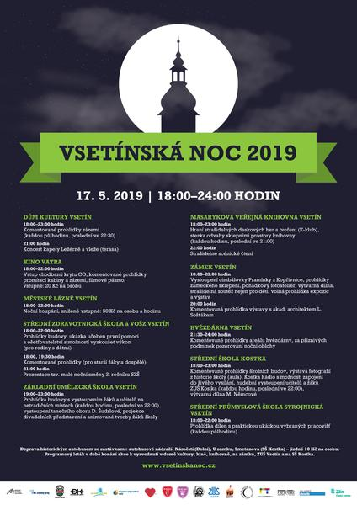
- Dne 17. května se ve Vsetíně uskutečnil 4. ročník akce Vsetínská noc v Muzeu regionu Valašska, p.o., která nabídla koncerty, komentované prohlídky a mnohé další aktivity v neobvyklou dobu a běžně nepřístupných prostorách. Akce se konala v rámci celonárodního Festivalu muzejních nocí. Do organizace se v roce 2019 zapojila desítka místních institucí zaměřených na kulturu, vzdělání a volný čas. Krom obvyklých stálic, jako jsou město Vsetín, Dům kultury Vsetín či Masarykova veřejná knihovna, je to i trojice nováčků ZUŠ Vsetín, ZUŠ Kostka a SPŠ strojnická Vsetín. Ročník 2019 byl ve znamení strašidel. Na strašidla a další pohádkové bytosti bylo zaměřeno i dění na zámku, Střední zdravotnická škola přiblížila provoz tzv. malé noční směny a obě základní umělecké školy nabídly vystoupení svých talentovaných žáků i jejich učitelů. V městských lázních si mohl účastníci užít noční koupání za snížené vstupné a v kině Vatra krom prohlídky promítací kabiny a krytu civilní ochrany čekalo i filmové pásmo. Putování v rámci Vsetínské noci 2019 bylo zakončeno na hvězdárně, která měla otevřeno až do půlnoci.
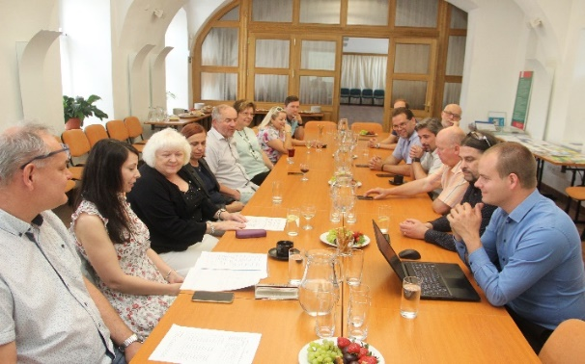
- V úterý 20. června se v historických prostorách na Maštaliskách u kulatého výročí Místní agendy 21 sešli ti, kteří se v uplynulých dvaceti letech podíleli na vzniku a naplňování myšlenek MA 21 ve Vsetíně.

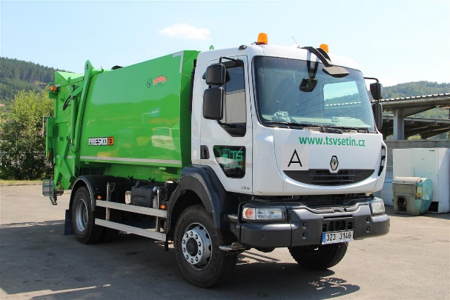
- Klubíčko, tak se interně nazývá dětská skupina, která funguje ve vsetínském Alcedu. Je určena pro deset dětí ve věku od jednoho do šesti let. Náplň jejich programu je velmi různorodá. Jeden z tematických týdnů se na konci července věnoval i třídění odpadu. V Klubíčku se také mluvilo o předcházení vzniku odpadů, a třeba se i malovaly různobarevné kontejnery. Celý tematický týden zaměřený na odpady završila exkurze do sběrného dvora vsetínských technických služeb na Bobrkách.

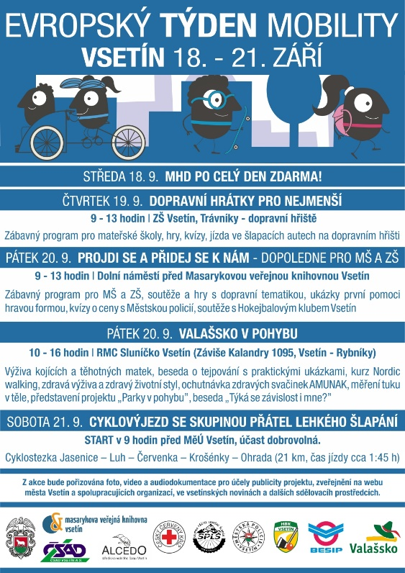
- Ve dnech od 18. - 21. září se město Vsetín již tradičně připojilo k Evropskému týdnu mobility. Ve středu byla MHD ve Vsetíně zdarma, ve čtvrtek se na dopravním hřišti Trávníky konaly dopravní hrátky pro nejmenší. V pátek se uskutečnila akce pod názvem „Projdi se a přidej se k nám“ a „Valašsko v pohybu“ a v sobotu se realizoval cyklovýjezd se Skupinou přátel lehkého šlapání.

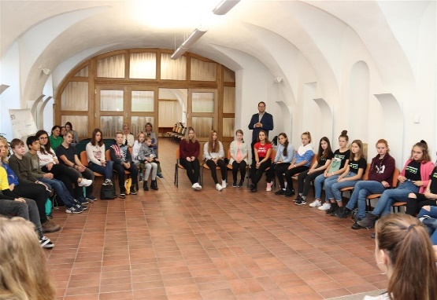
- Žáci čtyř vsetínských základních škol: Rokytnice, Sychrov, Ohrada a Trávníky, Střední škola Kostka a Základní škola Valašská Polanka se v pátek 1. listopadu aktivně zapojili do celostátní kampaně Česko proti chudobě. Rozhodli se tak reagovat na globální a rozvojové problémy současného světa. Hlavním tématem letošního setkání byly cíle udržitelného rozvoje, konkrétně odpovědná výroba a spotřeba a zastavení plýtvání s potravinami. Výsledkem je top 10 zásad k udržitelné spotřebě.

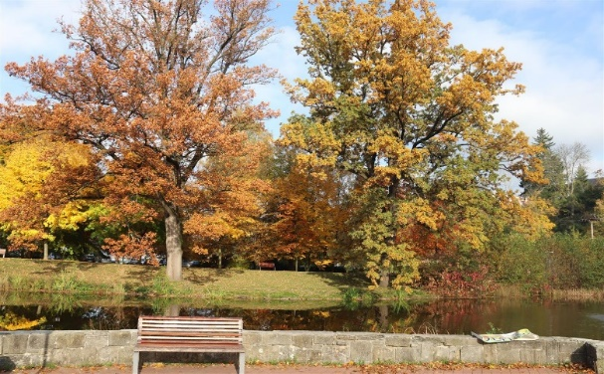
- Alcedo ve spolupráci se studenty vsetínského gymnázia a Lískou, z.s. připravilo v pátek 18. října pro děti s mateřských a základních škol i veřejnost Den stromů, který se konal v Panské zahradě, kde byla stanoviště věnována stromům a jejich životu. Pro děti bylo připraveno 10 stanovišť, tradičně si taky samy mohly vyzkoušet, jak se vyrábí mošt a výsledný produkt po té ochutnat. Dále si vytvořily výrobek z podzimního listí nebo poznávaly stromy podle listů či plodů a po té je hledaly v Panské zahradě.

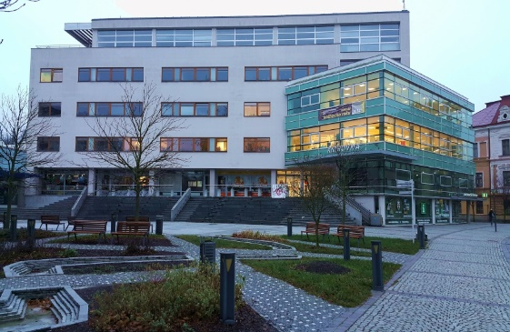
- Masarykova veřejná knihovna ve Vsetíně jako již každoročně svými aktivitami pozitivně podporovala Místní agendu 21 na Vsetíně a to nejen prostřednictvím uspořádaných přednášek z oblasti udržitelného rozvoje, ale i prostřednictvím realizace komunitních akcích napříč věkovými skupinami. V roce 2019 byla Masarykovou veřejnou knihovnou ve Vsetíně ucelena databáze „Osobnosti Valašska“, která má svůj vlastní web: https://www.osobnostivalasska.cz/

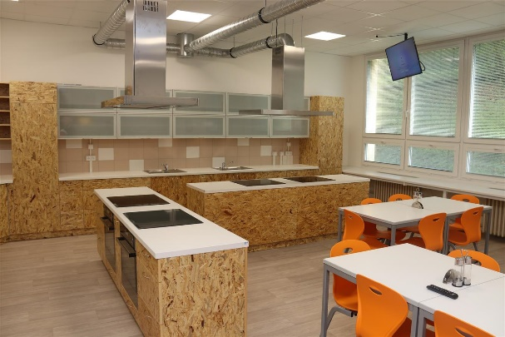
- V roce 2019 se ve Vsetíně realizovaly plánované investiční akce do sídlišť, zimního stadionu, městských lázní atd. Do škol a školek město Vsetín v roce 2019 uskutečnilo investiční akce za 72 miliónů, z toho 35 milionů bylo v investicích rozděleno v rámci projektu „Řemeslo má budoucnost“, a to do základní školy Luh, Ohrada, Trávníky a Sychrov.

- Místní agenda 21 a principy Zdravého města Vsetín jsou dále uplatňovány napříč jednotlivými odbory Městského úřadu a organizacemi zřízenými a založenými městem Vsetín, jež postupně vedou k naplňování cílů udržitelného rozvoje.

Shrnutí:
Město Vsetín splnilo v roce 2019 v Místní agendě 21 kritéria z kategorie C, tedy kategorie, která se nejvíce zaměřuje na rozvoj komunitní práce s občany. Naplňování kritérií v kategorii C pomáhá městům zlepšovat komunikaci s občany prostřednictvím veřejných projednání, fór s občany, pořádáním osvětových kampaní, společným zapojením zástupců občanského sektoru a podnikatelského sektoru do aktivit v rámci MA 21.
Kategorie C bylo mimo jiné dosaženo prostřednictvím následujících aktivit:
- Plánování s veřejností: Kulatý stůl k ZEVO, Fórum s občany „S námi pro vás za jeden provaz“.
- Zapojení nevládního a podnikatelského sektoru: Ocenění osobnosti neziskového sektoru a firemního filantropa v rámci společného setkání s vedením města.
- Projednání pravidelné roční zprávy a akčního plánu zlepšování: Sestavení zprávy a plánu + schválení radou města.
- Realizace vzdělávacích aktivit k udržitelnosti rozvoje a MA 21 pod vedením kvalifikovaného lektora: „Smart Vsetín – Chytrou cestou k rozvoji“.
- Schválení finanční podpory aktivit k udržitelnosti rozvoje vyplývajících z komunitního plánování: Komunitní plánování sociálních služeb, Finanční ocenění pro osobnosti neziskového sektoru
- Plánování s veřejností: 1) Zjišťován potřeb 2) Konzultace návrhu 3) Prezentace výsledného řešení: Koncepce sportovišť
- Realizace osvětových aktivit k udržitelnosti rozvoje: Evropský týden mobility, Vsetín proti chudobě, Vsetínské dny pro fairtrade, Den země, Vzdělávání koordinátora MA: jarní, letní, podzimní škola aj.

